Bài tuyên truyền “ Xây dựng trường mầm non lấy trẻ làm trung tâm” tận dụng nguyên vật liệu sẵn có của địa phương làm đồ dùng, đồ chơi cho trẻ.
Lấy trẻ làm trung tâm giúp trẻ có những trải nghiệm trong cuộc sống của trẻ được xây dựng trên cơ sở những gì trẻ đã biết và có thể làm. Bảo đảm tất cả các trẻ đều được tạo cơ hội học tập qua chơi và bằng nhiều cách khác nhau phù hợp với nhu cầu, hứng thú và khả năng của bản thân trẻ.
Các khu vực trong nhà trường được quy hoạch theo hướng tận dụng các không gian để cho trẻ hoạt động phù hợp, linh hoạt, đa dạng, phong phú, các góc hoạt động trong lớp và ngoài lớp mang tính mở, tạo điều kiện cho trẻ dễ dàng tự lựa chọn và sử dụng sự vật, đồ vật, đồ chơi để thực hành, trải nghiệm.Tạo cơ hội cho trẻ được bộc lộ hết khả năng của riêng mình.
Ngay từ đầu năm học trường mầm non An Hưng đã khuyến khích giáo viên có những sáng tạo và tận dụng điều kiện sẵn có của địa phương trong tổ chức các hoạt động nuôi dưỡng, chăm sóc, giáo dục trẻ tại trường nhằm thúc đẩy sự phát triển phù hợp với nhu cầu, khả năng của trẻ.
Với mục tiêu xây dựng trường mầm non lấy trẻ làm trung tâm năm học 2024- 2025, lớp mẫu giáo 3 tuổi C3 đã tận dụng những nguyên vật liệu thiên nhiên, phế liệu để làm đồ dùng, đồ chơi cho trẻ.
Để làm đồ dùng, đồ chơi, giáo viên lớp mẫu giáo 3 tuổi C3 đã suy nghĩ xem lớp mình đang cần những đồ chơi gì và sử dụng chúng trong các hoạt động nào? Rèn kĩ năng gì cho học sinh? Làm thế nào sáng tạo ra đồ chơi sử dụng được nhiều chức năng và trong nhiều lĩnh vực học tập và đồ chơi cần phù hợp với lứa tuổi và nhu cầu của trẻ lớp minh, mà đồ dùng đó phải khiến trẻ say mê và thích thú. Từ đó lập ra kế hoạch làm đồ dùng, đồ chơi sáng tạo bổ sung cho lớp
Tận dụng những điều kiện thực tế của lớp, từ nguồn nguyên vật liệu thiên nhiên như lá cây, vỏ sò, cành cây khô. Giáo viên hướng trẻ làm những đồ dùng, đồ chơi đơn giản từ những nguyên vật liệu này.

Ngoài ra giáo viên lớp còn phối hợp kêu gọi sự ủng hộ nguyên vật liệu phế liệu từ phía các bậc bậc phụ huynh. Sau khi vệ sinh sạch sẽ, cô và trẻ cùng nhau làm đồ dùng, đồ chơi để phục vụ cho các hoạt động của lớp đảm bảo tính thẩm mỹ, thân thiện phù hợp với lứa tuổi của trẻ.

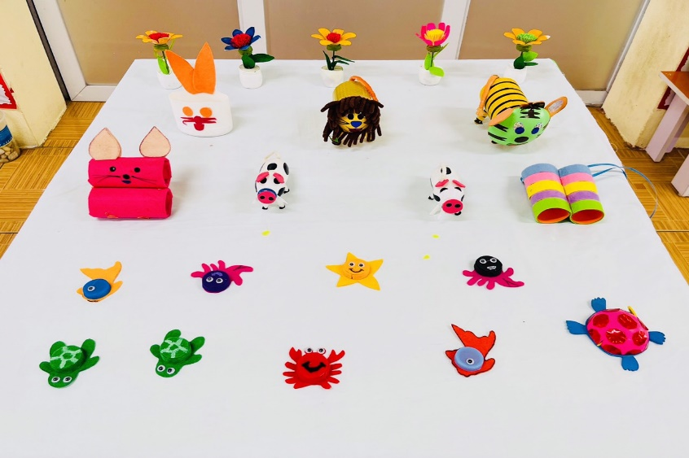
Một số đồ chơi được làm từ nắp chai, lọ sữa
Tại góc thiên nhiên: có chai, lọ cho trẻ pha màu, cát nước…Tạo môi trường trong, ngoài lớp đảm bảo an toàn, tạo điều kiện cho trẻ được khám phá, trải nghiệm. Môi trường vật chất trong và ngoài lớp phù hợp với điều kiện sẵn có của địa phương
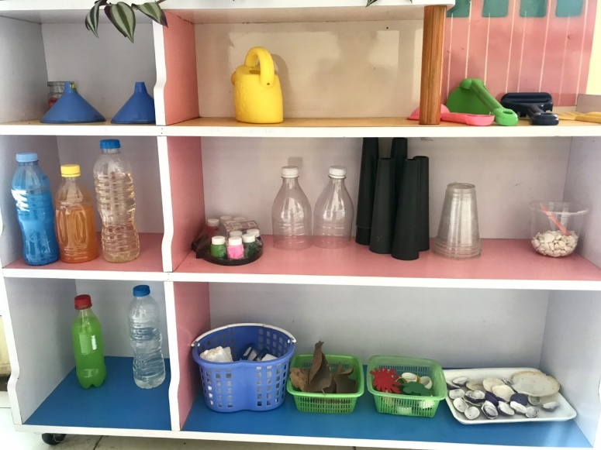
Các nguyên vật liệu, phế liệu tại góc thiên nhiên
Bên cạnh đó, việc tạo ra các cơ hội cho trẻ hoạt động tích cực phù hợp với nhu cầu, hứng thú của trẻ và sự phát triển của từng cá nhân trẻ; tôn trọng sự khác biệt về đặc điểm, sở thích, thói quen của từng cá nhân trẻ; khích lệ trẻ phát huy khả năng tự lập, tự tin, sáng tạo, tư duy linh hoạt và khả năng phản biện cho trẻ là một việc cũng vô cùng quan trọng thể hiện rõ ràng quan điểm giáo dục lấy trẻ làm trung tâm.
Đối với trẻ lớp mẫu giáo 3 tuổi C3 giáo viên luôn chú ý tới nhu cầu, hứng thú của trẻ, để có sự thay đổi hình thức sao cho sinh động, hấp dẫn bằng cách dùng những câu nói nhẹ nhàng, nét mặt vui tươi, sử dụng các trò chơi, các vật thật… tạo tình huống bất ngờ để thu hút sự chú ý của trẻ vào các hoạt động làm cho không khí các hoạt động trở nên hào hứng, không gò bó mà vẫn đạt kết quả cao.
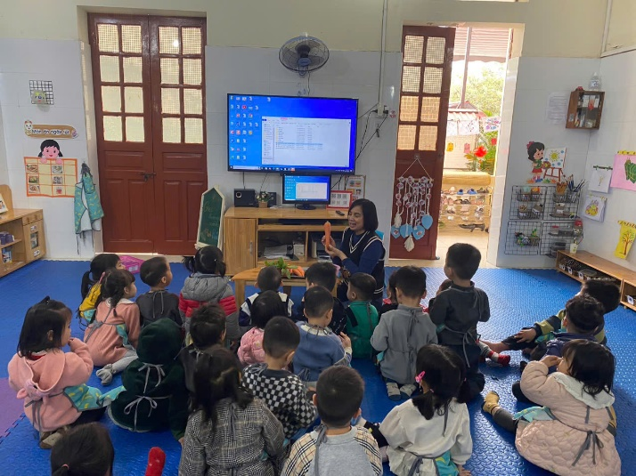
Hình ảnh trẻ hứng thú, tập trung tham gia hoạt động học
Một điều quan trọng hơn nữa đó là phát huy khả năng sáng tạo, tư duy linh hoạt cho trẻ để trẻ có cơ hội được trao đổi, giúp đỡ, chia sẻ cũng như học hỏi kinh nghiệm của nhau về các kỹ năng trong các hoạt động học của trẻ.
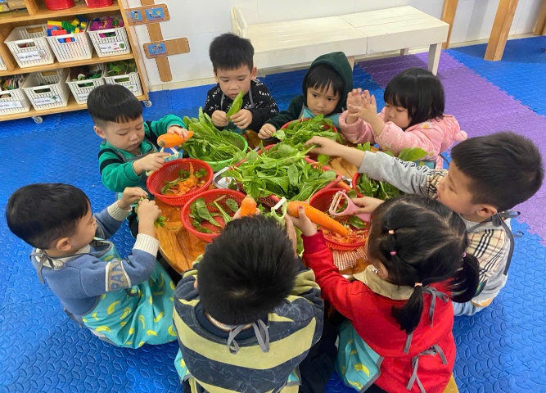
Hình ảnh trẻ tham gia hoạt động nhóm theo khả năng của trẻ
Như vậy việc Khuyến khích những sáng tạo và tận dụng điều kiện sẵn có của địa phương trong tổ chức các hoạt động nuôi dưỡng, chăm sóc, giáo dục trẻ tại trường nhằm thúc đẩy sự phát triển phù hợp với nhu cầu, khả năng của trẻ. Và tạo ra các cơ hội cho trẻ hoạt động tích cực phù hợp với nhu cầu, hứng thú của trẻ và sự phát triển của từng cá nhân trẻ; tôn trọng sự khác biệt về đặc điểm, sở thích, thói quen của từng cá nhân trẻ; khích lệ trẻ phát huy khả năng tự lập, tự tin, sáng tạo, tư duy linh hoạt và khả năng phản biện của trẻ trong năm học vừa qua đến thời điểm hiện tại lớp 3 tuổi C3 đã thu được một số kết quả như sau:
Lớp học có thêm nhiều đồ dùng đồ chơi phong phú, sáng tạo phục vụ cho các hoạt động của trẻ khi ở trường
Giáo viên đã rút ra được nhiều kinh nghiệm trong việc lựa chọn các phương pháp, hình thức tổ chức hoạt động tạo hình cho trẻ
Phụ huynh Quan tâm đến việc chơi cùng con hơn, không còn tình trạng bỏ bê cho con xem ti vi, điện thoại hoặc chơi những đồ chơi mua sẵn một mình thay vào đó cùng con sưu tầm nguyên vật liệu phế liệu và làm một số đồ chơi đơn giản.
Xây dựng trường mầm non lấy trẻ làm trung tâm là phương tiện, điều kiện giúp trẻ phát triển toàn diện, giúp trẻ " Học bằng chơi, chơi mà học" trong trường mầm non.
Giáo viên: Trần Thị Thắm
Bùi Thị Hường

